Разработка урока по теме
Тема урока: «Испарение и конденсация. Насыщенный и ненасыщенный пар»
Место и роль урока в изучаемой теме: 4- урок в разделе «Изменение агрегатных состояний вещества»
Тип урока: комбинированный
Цель урока: создать условия для усвоения нового учебного материала, формирующие навыки смыслового чтения и используя приемы проблемного обучения.
Задачи урока:
Образовательные: формирование понятий: парообразование, испарение, конденсация, насыщенный и ненасыщенный пар; исследование зависимости скорости испарения от внешних факторов: температуры окружающей среды, наличия ветра, площади поверхности и внутренних свойств жидкости; обоснование значения испарения для человека.
Развивающие: развитие умений: наблюдать, сопоставлять, анализировать, обобщать, формулировать вывод по итогам экспериментальной работы и изученному материалу; развитие навыков смыслового чтения.
Воспитательные: воспитание коммуникативных умений; формирование мировоззренческих понятий.
Планируемые результаты:
Личностные: ученики получат возможность связать учебное содержание темы «Испарение и конденсация» с собственным жизненным опытом для развития самостоятельности мышления, культуры умственного труда.
Предметные: учащиеся должны знать: понятия «парообразование», «конденсация», «испарение»; уметь: приводить примеры фазовых переходов, объяснять явления испарения и конденсации с точки зрения МКТ.
Метапредметные: учащиеся научатся формулировать мысль в понятной собеседнику форме; осуществлять в коллективе совместную экспериментальную деятельность; выступать перед аудиторией, представляя результаты своих исследований; получат возможность совершенствования навыков смыслового чтения.
Оборудование: ПК, проектор, презентация «Фазовые переходы» весы, два стаканчика с водой (горячей и холодной); на столах учеников: стеклянные матовые пластины, бумажные салфетки, ватные диски, набор жидкостей (вода, масло ), термометры, карточки самоконтроля, инструктивные карты для проведения экспериментов.
Этап урока | Время, мин | Содержание учебного материала | Методы и приемы работы | ФОУД (формы организации учебной деятельности) | Деятельность учителя | Деятельность обучающихся | ФУУД (формирование универсальных учебных действий)
Подготовка к уроку |  |  |  |  | Учитель заранее создает презентацию для урока «Фазовые переходы», инструктивные карты для проведения эксперимента, карточки самоконтроля | Выполняют домашнее задание: учебник§ 15, рабочая тетрадь, § 15 | Регулятивные: волевая саморегуляция.

Орг. момент | 1 | Приветствует учащихся, проверяет готовность к уроку. | Словесные, психологический настрой | фронтальная | Здравствуйте! Садимся тихо  Наш урок сейчас начнем! | Готовятся к уроку, настраиваются на работу. | Личностные: смыслообразование  Коммуникативные: планирование учебного сотрудничества
Активизация мышления и актуализация ранее изученного | 6 | Продолжаем знакомиться с изменениями агрегатных состояний.  Запустим опыт:  - Проверка д/з. | Самопроверка, тестирование с последующей взаимопроверкой | фронтальная и индиви-дуальная | Организует проверку д/з.  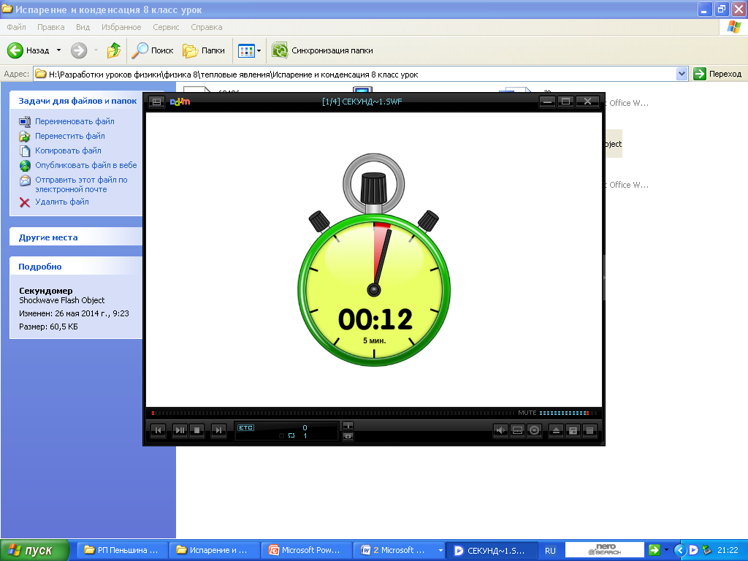Тестирование . А. В. Чеботарёва, М.:Издательство «Экзамен», 2014г. Плавление и отвердевание, стр41. | Проверяют свое решение и в карточки самоконтроля ставят баллы (от 0 до 1).  Вносят полученные баллы в карту самоконтроля.  Участвуют в повторение материала, отвечают на вопросы. | Регулятивные: коррекция, контроль  Познавательные общеучебные умения: структурирование знаний.
Мотивация, целеполагание | 5 | Просмотр видеоролика « Путешествие капельки»  htt https://youtu.be/jxN3wejAjPops://yout https: | Прием совершенствования навыков смыслового просмотра видеоролика | фронтальная | Посмотрите видеоролик «Путешествие капельки» об удивительном природном явлении, о котором вы знаете из курса природоведения, биологии, географии. Как называется этот процесс?  1.Какие физические явления происходили с капелькой?  2. В каких агрегатных состояния была капелька?  3.Как менялась внутренняя энергия капельки?  4. Какие явления испытывала капелька при переходе из одного агрегатного состояния в другое? | Отвечают на вопрос  Формулируют цель урока: «Объяснить явления испарения и конденсации с физической точки зрения» | Познавательные общеучебные универсальные действия: смысловой просмотр: формирование умения вдумчиво, связывать информацию, обнаруженную в видеоролике со знаниями из других источников, на основе имеющихся знаний  Познавательные: применять свои знания в новой ситуации, опираясь на свой жизненный опыт  Регулятивные: целеполагание: постановка учебной задачи, планирование
Изучение нового материала | 5 | Демонстрация  рисунков  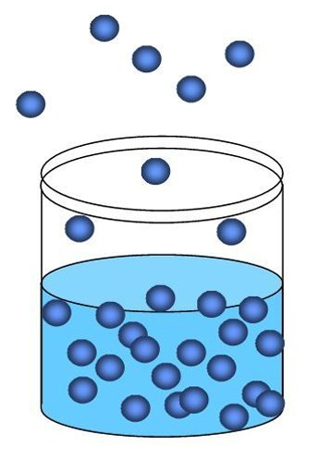  Демонстрация анимированной модели процесса испарения жидкости  Проанализируем процессы, происходящие на рисунке | Подводящий к открытию знания диалог  «Представление нового материала в словесных и знаково-символических формах», | фронтальная | Организует диалог:  Каким молекулам легче всего покинуть жидкость?  У какой из них больше вероятность покинуть жидкость?  Почему молекуле, движущейся с меньшей скоростью, это сделать труднее?  Даем определение парообразования и конденсации.  Что образуется над жидкостью в результате ее испарения?  Дать определение свободной поверхности  жидкости.  (Поверхность раздела между жидкостью и внешней газообразной средой.)  Какое определение можно дать явлению испарения ?  Какое определение можно дать явлению  кипения? | Тем, которые находятся у поверхности и их скорости направлены наружу  У той, которая движется с большей скоростью  Жидкость могут покинуть молекулы, у которых Екин.> Епотенц. их взаимодействия с соседними молекулами.  Образуется пар.  Испарение – это парообразование, происходящее с ее поверхности.  Делают записи в тетрадях.  Vжид-ти будет уменьшаться.  Vжид-ти в нем изменяться не будет, т.к. с испарением происходит обратный процесс - конденсация.  Конденсация - это явление превращения пара в жидкость.  Приводят примеры: выпадение росы, туман, дождь, запотевание очков.  Оформляют опорный конспект. | Познавательные: логические: анализ, сравнение, синтез  Коммуникативные действия: умение слушать и участвовать в коллективном обсуждении проблем  Познавательные: общеучебные универсальные действия: смысловое чтение: представление информации в символьной форме
 |  | Проделаем опыт. Смажьте руку спиртом. Что ощущаете? Почему?  Демонстрация опыта, цель которого проверить предположение о том, что температура испаряющейся жидкости уменьшается |  | коллектив-  ная и индиви-дуальная работа | Попробуйте объяснить наблюдаемое понижение температуры. Вспомните, какие молекулы покидают жидкость при испарении? Как изменяется кинетическая и потенциальная энергия оставшихся молекул в жидкости? Как изменяется внутренняя энергия жидкости?  От чего зависит скорость испарения жидкости? | Ощущаем холод. Гипотеза: температура испаряющейся жидкости уменьшается.  Из жидкости улетают быстрые молекулы, значит, Екин. оставшихся молекул уменьшается. Поэтому, когда нет притока энергии к жидкости извне, испарение ведет к уменьшению энергии жидкости, вследствие чего жидкость охлаждается.  – После купания интенсивное испарение снижает температуру тела, появляется «гусиная кожа»;  – влажный компресс и обтирания во время болезни помогут снизить температуру;  – мы ощущаем охлаждение того участка кожи, который перед уколом смазывают спиртом.  Высказывают свои предположения. | Познавательные: общеучебные универсальные действия: логические: анализ, сравнение, синтез  Коммуникативные действия: умение слушать и участвовать в коллективном обсуждении проблем
Работа в парах | 7 | Проверим ваши предположения экспериментально.  Выполнение экспериментальных заданий по инструкции. | Организация самостоятельной исследовательской деятельности | парная | Напоминает правила техники безопасности при выполнении практических работ.  Приборы: фен, салфетки ,вода, масло.  Проверяют зависимость скорости испарения от  рода жидкости; температуры;  площади поверхности;  наличия или отсутствия ветра. | Выполняют исследования . Проверяют зависимость скорости испарения от  рода жидкости; температуры;  площади поверхности;  наличия или отсутствия ветра. | Познавательные: действия исследования, поиска и отбора необходимой информации, смысловое чтение  Коммуникативные действия: планирование учебного сотрудничества со сверстниками
Изучение нового материала | 5 | Знакомство учащихся с наступлением динамического равновесия между жидкостью и её паром по рис.20 в учебнике.  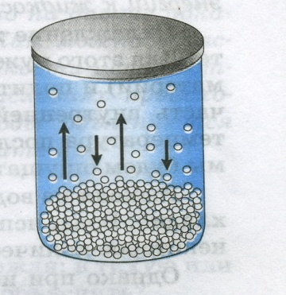  Демонстрация видео  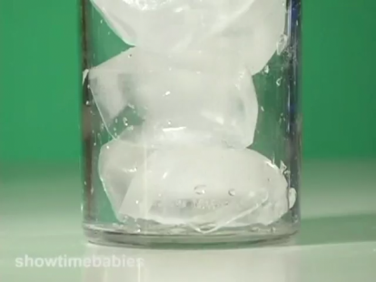  На стакане с холодной водой и льдом конденсируется водяной пар, содержащийся в окружающем воздухе | Наглядные | фронталь-  ная | Какие явления происходят в закрытом сосуде с жидкостью?  Что можно сказать про количество молекул, вылетевших из жидкости и вернувшихся обратно в неё?  А может ли наступить такой момент, когда количество молекул, вылетевших из жидкости будет равно количеству молекул, вернувшихся в неё обратно.  Формулирование понятия насыщенного и ненасыщенного пара | Испарение и конденсация.  Количество молекул, вылетевших из жидкости больше количества молекул, вернувшихся обратно в неё.  Наверное да..  Оформляют опорный конспект, записывают определение насыщенного пара. | Коммуникативные действия: умение слушать и участвовать в коллективном обсуждении проблем  Личностные: действия смыслообразования.
Физминутка | 1 |  |  | фронтальная | Организует физминутку. | Выполняют физминутку. | Личностные:  формирование здорового образа жизни.
Первичное понимание и закрепление знаний | 7 | Тестирование |  | индиви-дуальная | - Тестирование , А. В. Чеботарёва, М.: Издательство «Экзамен», 2014г. Испарение, насыщенный и ненасыщенный пар, стр48. |  | Познавательные: общеучебные универсальные действия: смысловое чтение  Регулятивные: контроль
Первичное понимание и закрепление знаний | 2 | Решение качественных задач | Словесный прием. | фронталь-  ная и инди-видуальная | -Выйдя в жаркий день из реки, вы ощущаете прохладу, это ощущение усиливается в ветреную погоду. Объясните, почему это происходит.  -Что остынет быстрее при одинаковых условиях жирный суп или чай? Объясните почему.  -Для определения направления очень слабого ветра жители степей окунают руку в воду и поднимают верх. Как этот способ позволяет определить направление ветра? | Знакомятся с заданием.  Работают с опорным конспектом, записанным в тетради | Познавательные: поиск и отбор необходимой информации, умение осознанно строить речевые высказывания в устной форме.
Домашнее задание | 1 | 1. §16,17, рабочая тетрадь, §16,17. | Словесный, прием. | фронталь-  ная | Организует обсуждение и запись домашнего задания. | Записывают домашнее задание. Задают вопросы. | Регулятивные: волевая саморегуляция

Используемая литература:
- Учебник для общеобразовательных учреждений. А.В.Пёрышкин,М.: Дрофа, 2014г
- А.В. Перышкин Рабочая тетрадь по физике 8 класс, М, Экзамен.2016г.
- Тесты по физике: к учебнику А. В. Пёрышкина, А. В. Чеботарёва, М.: Издательство «Экзамен», 2014г.

